Kąty w okręgu

Definicja: Kąt wpisany w okrąg

Kątem wpisanym w okrąg nazywamy kąt, którego wierzchołek leży na okręgu, a jego ramionami są półproste zawierające dwie cięciwy tego okręgu.

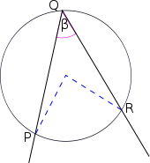

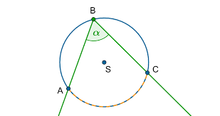

Punkty A i C wyznaczają dwa łuki na okręgu. Mówimy, że kąt wpisany α jest oparty na łuku AC, mając na myśli łuk zaznaczony na rysunku, na którym nie leży wierzchołek B (łuk zawarty w kącie ABC). Czasem mówimy też, że kąt α jest oparty na cięciwie AC.

Definicja: Kąt środkowy okręgu
Kątem środkowym okręgu nazywamy kąt, którego wierzchołek jest środkiem okręgu.

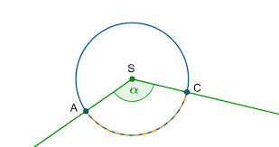
Mówimy, że kąt środkowy αα jest oparty na łuku ACAC, mając na myśli łuk zaznaczony na rysunku.
- w przypadku kątów mniejszych niż 180°, kąt środkowy jest oparty na krótszym z łuków AC,
- w przypadku kątów większych niż 180°, kąt środkowy oparty jest na dłuższym z łuków AC.
- W przypadku kata równego 180°, kąt środkowy oparty jest na półokręgu.

I przypadek
Środek okręgu leży wewnątrz kąta wpisanego.
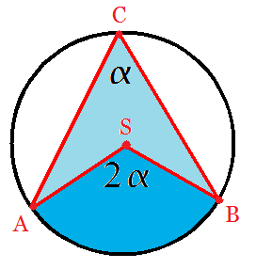

II przypadek
Środek okręgu leży na ramieniu kąta wpisanego.
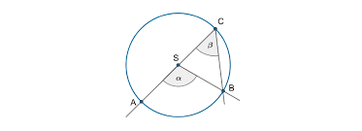
$$α=2β$$

- III przypadek
Środek okręgu leży na zewnątrz kąta wpisanego.
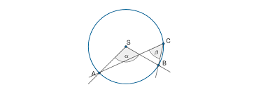
$$α=2β$$

Twierdzenie: o kącie środkowym i wpisanym
Kąt środkowy ma miarę dwa razy większą niż kąt wpisany oparty na tym samym łuku.
Z tego twierdzenia wynikają wprost twierdzenia zapisane poniżej.
Twierdzenie: o kątach wpisanych opartych na tym samym łuku okręgu
Kąty wpisane oparte na tym samym łuku okręgu mają równe miary.
